Töretlen érdeklődés a BGE iránt – közel 10 000 diák a nyílt napokon, négyszeres számú belépő a keresztféléves képzéseken
Jelentős érdeklődés kíséri a Budapesti Gazdaságtudományi Egyetem (BGE) 2025/2026-os felvételi időszakát. Az egyetem nyílt napjain közel 10.000 fiatal vett részt, az Education Kiállításon és a BrainBaron pedig még egyszer ennyi fiatal érdeklődött az Egyetem standján. A számok egyértelműen jelzik, hogy a BGE iránti bizalom töretlen, az intézmény fejlődési iránya pedig erős visszaigazolást kap a felvételizők részéről.
A BGE a digitalizáció korában is hisz a személyes kapcsolatok, a közvetlen beszélgetések erejében. Ezért saját nyílt napjai mellett több más szakmai eseményen is lehetőséget teremtett a felvételi kampányban a fiatalok számára a közvetlen kérdezésre, beszélgetésre. A BGE nyílt napjai az idei tanévben is a személyes élményre, az átlátható tájékoztatásra épültek. Az érdeklődők közvetlenül találkozhattak oktatókkal, hallgatókkal, mintaelőadásokon keresztül nyerhettek betekintést az egyetem gyakorlatorientált képzéseibe, valamint átfogó képet kaptak a BGE karriertámogatási rendszeréről és hallgatói közösségi életéről.
A kiemelkedő érdeklődés hátterében az egyetem megbízható, munkaerőpiacon ismert és elismert márkája és folyamatos megújulása áll. A BGE az elmúlt években célzott oktatásfejlesztési és szervezeti átalakítási lépéseket tett annak érdekében, hogy képzései még jobban illeszkedjenek a munkaerőpiaci elvárásokhoz, miközben kiszámítható, hallgatóközpontú működést biztosítson.
Az Education Kiállításon és a BrainBaron való aktív jelenlét tovább erősítette a BGE láthatóságát és még több kapcsolódásra adott lehetőséget a fiatalok számára. A BGE standját a felsőoktatási szakkiállításon szintén közel 10.000-en látogatták meg. Ezeken az eseményeken a látogatók nemcsak a képzési kínálattal, hanem az egyetem innovatív gondolkodásmódjával, üzleti és gazdasági fókuszú szemléletével is megismerkedhettek.
A rengeteg érdeklődő és nagyszámú jelentkező egyértelmű visszajelzés, hogy a BGE stabil, fejlődő pályán halad, és továbbra is vonzó választás azok számára, akik piacképes tudást, támogató egyetemi közeget és valódi karrierlehetőségeket keresnek. Az egyetem a felvételi időszak további szakaszában is azon dolgozik, hogy hiteles, naprakész információkkal segítse a jelentkezőket a döntésükben.
Sajtókapcsolat:
- Kovács Barna, kommunikációs menedzser
- BGE
- kovacs.barna@uni-bge.hu
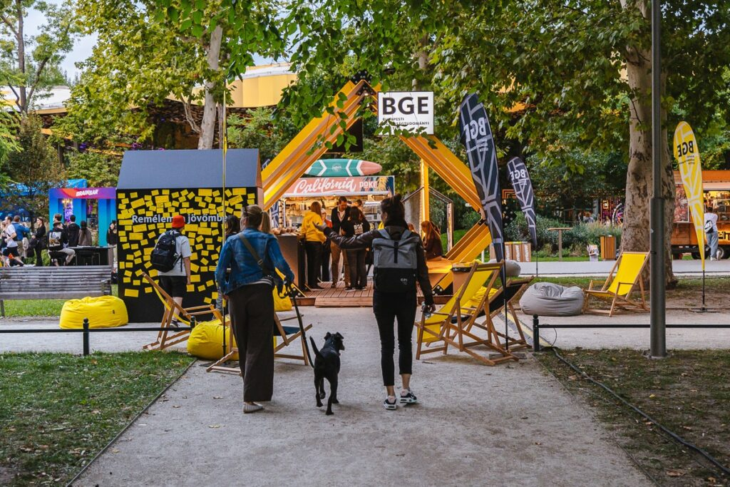 | © BGE
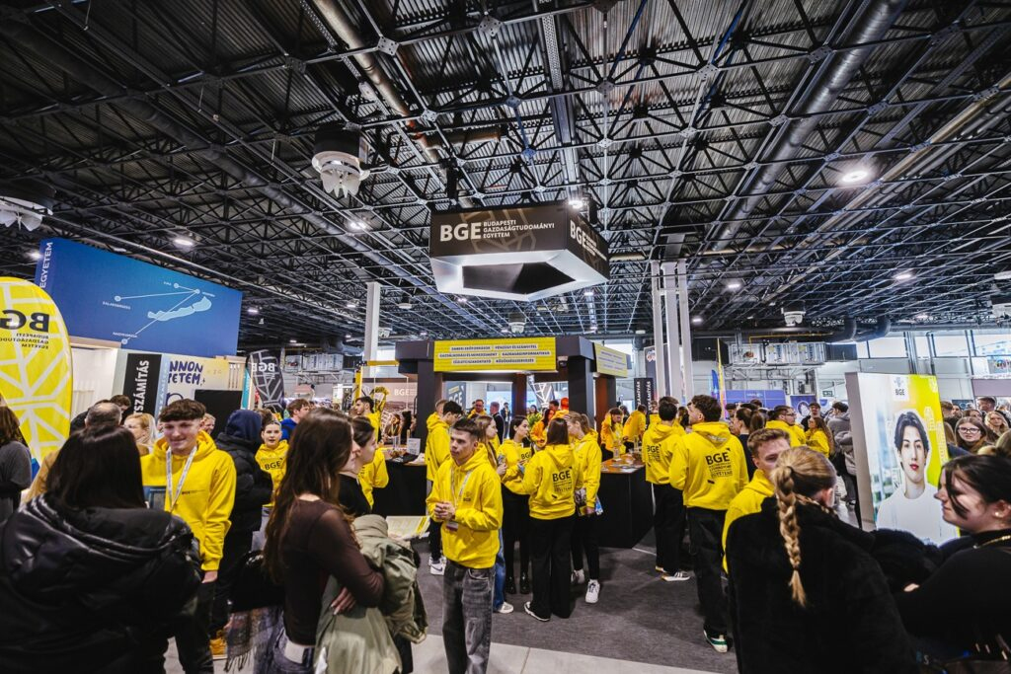 | © BGE
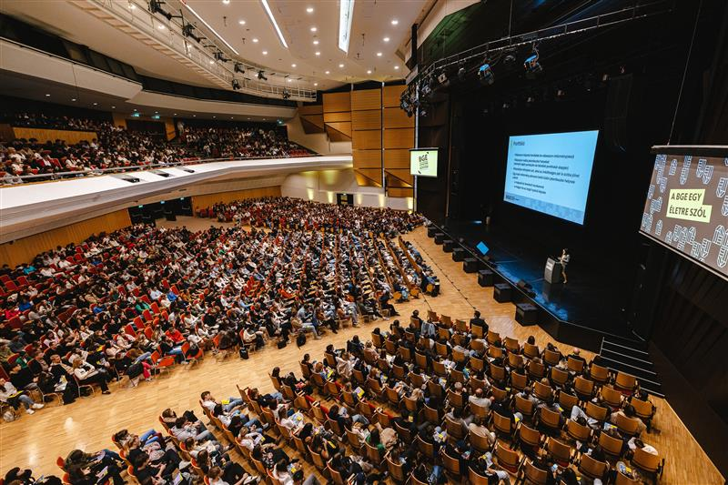 | © BGE
Eredeti tartalom: Budapesti Gazdaságtudományi Egyetem
Továbbította: Helló Sajtó! Üzleti Sajtószolgálat
Ez a sajtóközlemény a következő linken érhető el:

